|  |  |
| --- | --- |
| **LAB 4:**  **WINFORM KẾT NỐI CƠ SỞ DỮ LIỆU CƠ BẢN** |  |
|  |

1. Mục tiêu
   * Hướng dẫn sinh viên xây dựng chương trình Windows Form có tương tác với cơ sở dữ liệu.
   * Hướng dẫn làm quen môi trường lập trình C# với phần mềm Microsoft

Visual Studio 2022.

* + Hướng dẫn sinh viên tập làm quen mới soạn thảo, chỉnh sửa mã nguồn, biên dịch, gỡ lỗi (debug), thực thi chương trình.
  + Thiết kế form nhập liệu cho các bảng thông tin trong CSDL.
  + Thực thi các câu lệnh SQL truy vấn dữ liệu cơ bản.
  + Làm quen khai báo và xử lý các sự kiện với các control khác nhau.
  + Làm quen với cách đặt tên biến lập trình của các control.

1. Nội dung

# Thực hành 1: Tạo kết nối giữa Winform và CSDL.

Đầu tiên, ta phải có được Server name của máy local mình đang sử dụng:

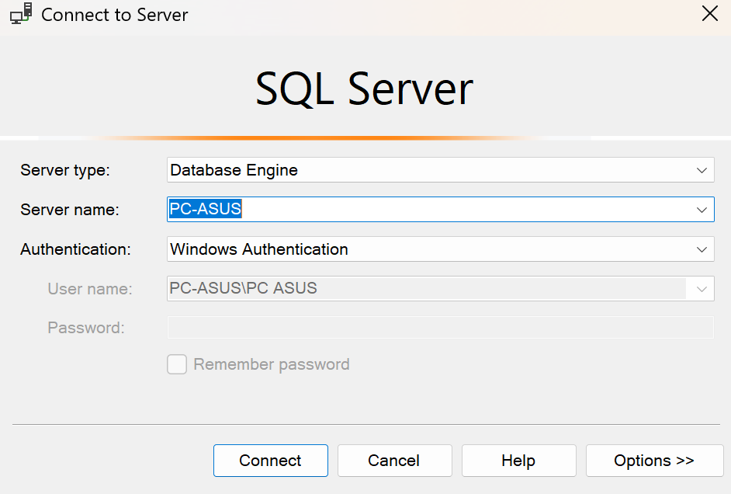

Nhớ tạo 1 database để kết nối:

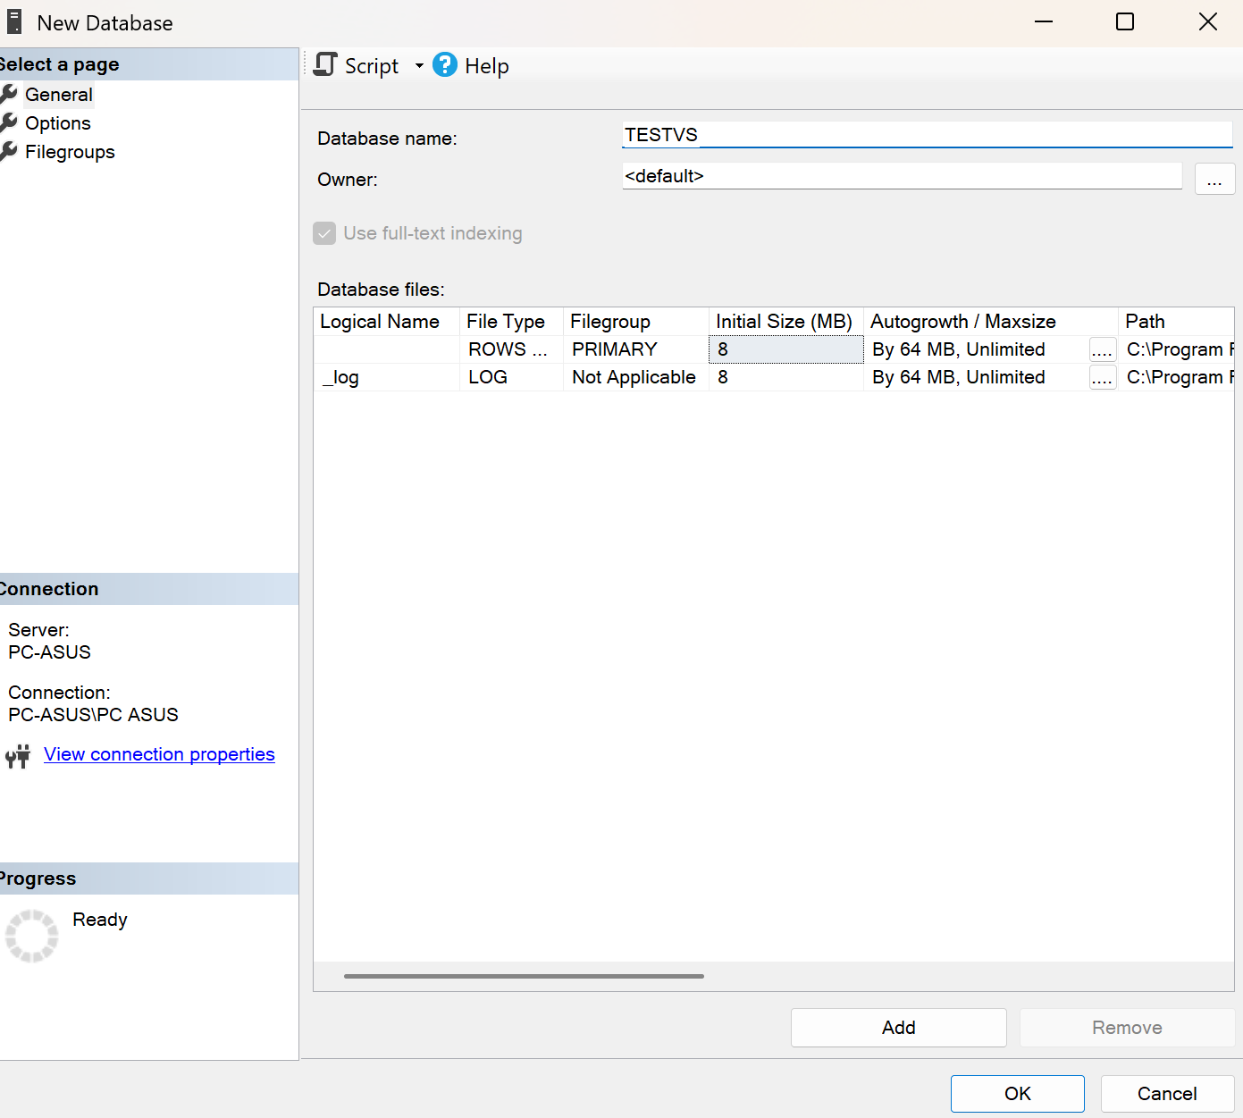

Tiếp theo, trong VS, check trong TOOLS/Connect to database…

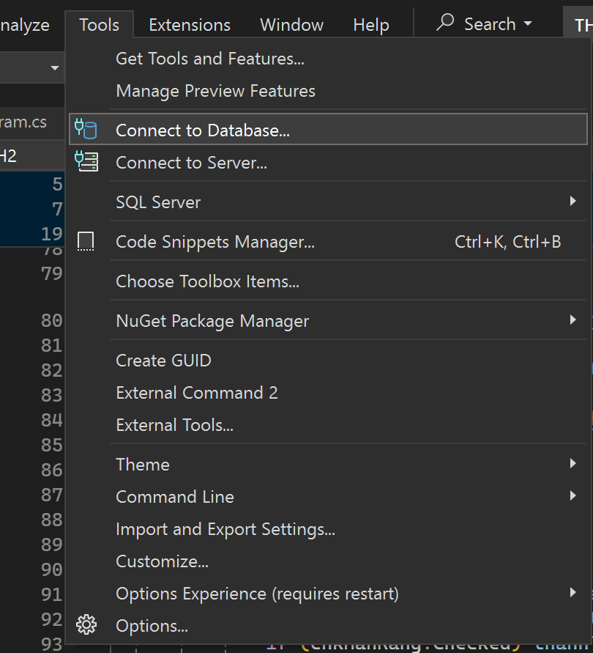

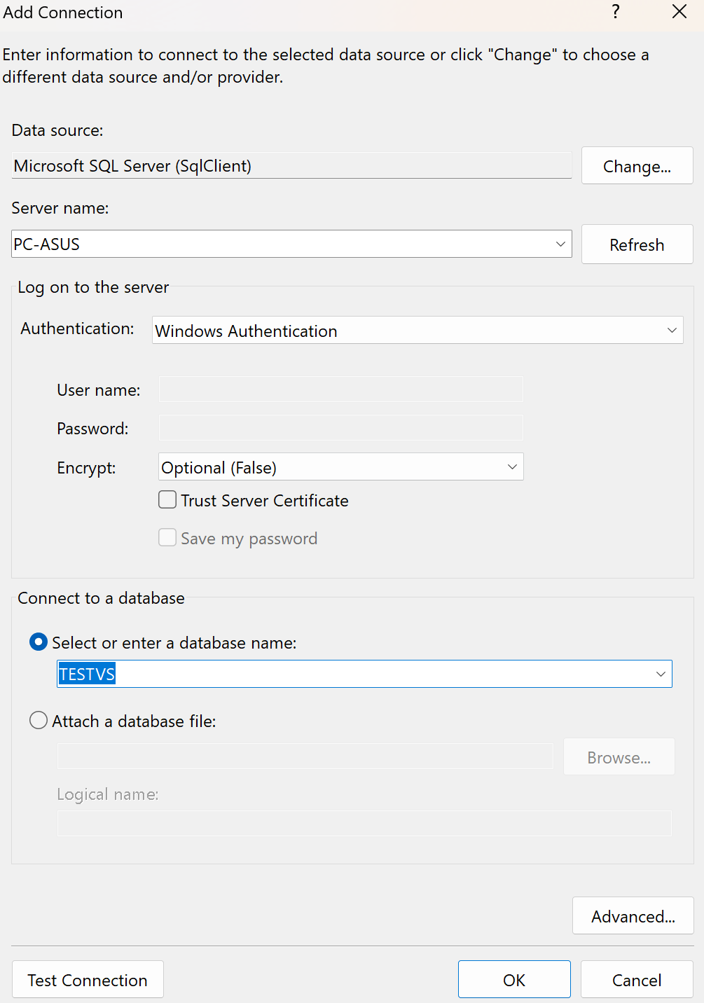

Paste Server name vào (1) → chọn databse đã có trên máy local trong (2) Nhấn (3) để lấy chuỗi kết nối:

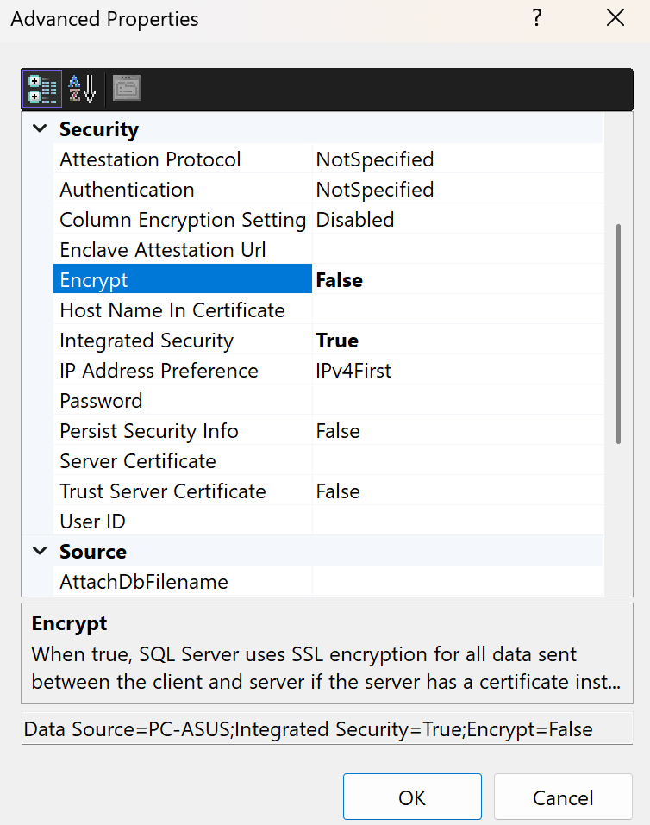

Nhấn (4) để kiểm tra kết nối:

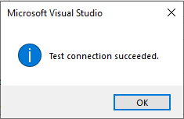

Nhấn (5) để hoàn tất kết nối

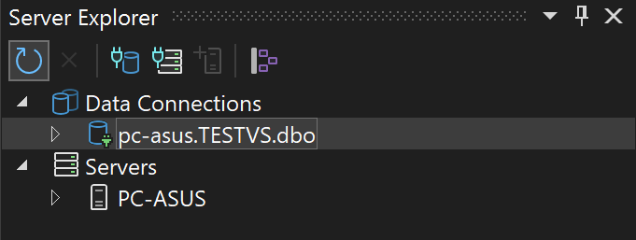

Code:

//Chuỗi kết nối

string strCon = @"Data Source=PC-ASUS;Initial Catalog=TESTVS;Integrated Security=True;Encrypt=False;TrustServerCertificate=True;";

# Mở kết nối

* Sử dụng thư viện:



* Code:

// Nút mở kết nối

private void btnMoKetNoi(object sender, EventArgs e)

{

try

{

if (sqlCon == null)

sqlCon = new SqlConnection(strCon);

if (sqlCon.State == ConnectionState.Closed)

{

sqlCon.Open();

MessageBox.Show("Kết nối thành công", "Thông báo", MessageBoxButtons.OK, MessageBoxIcon.Information);

}

else

{

MessageBox.Show("Kết nối đã mở rồi");

}

}

catch (Exception ex)

{

MessageBox.Show("Lỗi khi mở kết nối: " + ex.Message);

}

}

1. **Đóng kết nối**

// Nút đóng kết nối

private void btnDongKetNoi(object sender, EventArgs e)

{

try

{

if (sqlCon != null && sqlCon.State == ConnectionState.Open)

{

sqlCon.Close();

MessageBox.Show("Đóng kết nối thành công", "Thông báo", MessageBoxButtons.OK, MessageBoxIcon.Information);

}

else

{

MessageBox.Show("Chưa mở kết nối để đóng");

}

}

catch (Exception ex)

{

MessageBox.Show("Lỗi khi đóng kết nối: " + ex.Message);

}

}

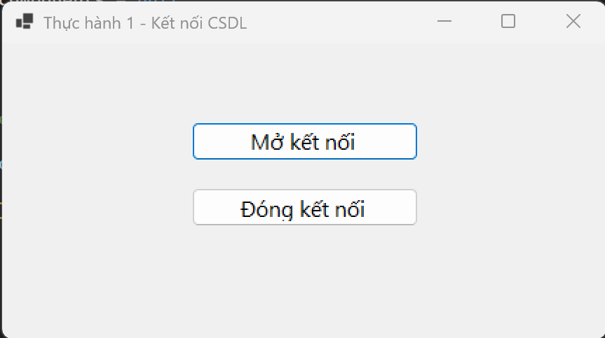

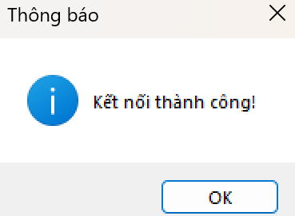

**Thực hành 2: Truy vấn dữ liệu**

1. **Truy vấn lấy 1 giá trị**

Đầu tiên tạo bảng SINHVIEN trong database TESTSV

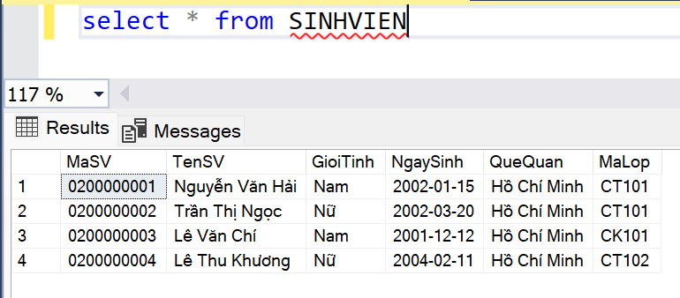

Bảng Lớp:

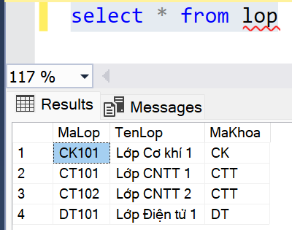

Bảng Khoa:

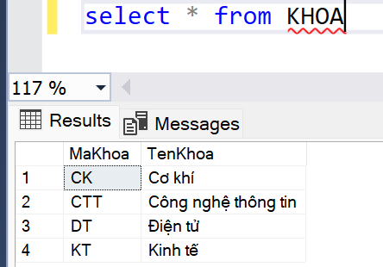

Để truy vấn lấy 1 giá trị, ta dùng hàm **ExecuteScalar**.

Ví dụ: Đếm số **lượng sinh viên** trong bảng

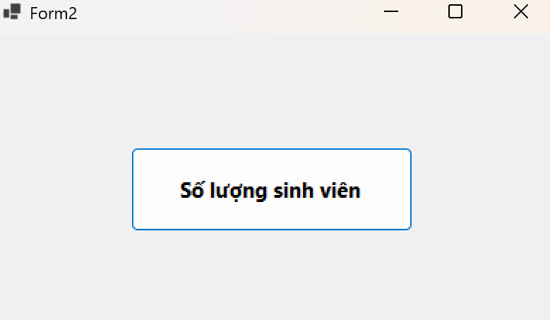

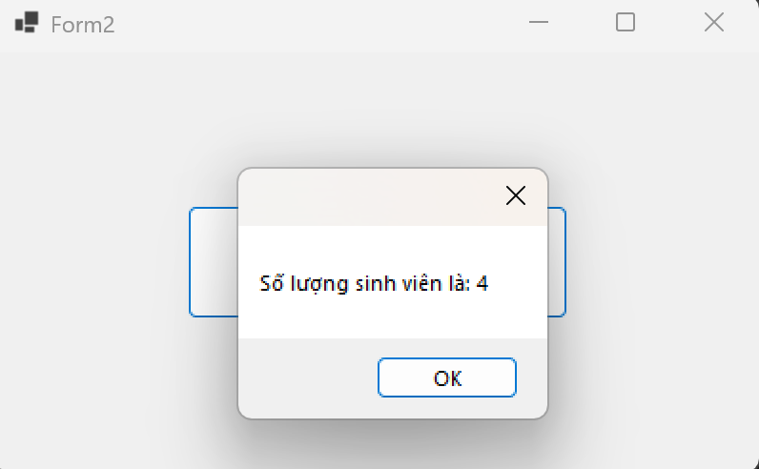

private void btnCount_Click(object sender, EventArgs e)

{

// Mo ket noi if(sqlCon==null)

{

sqlCon = new SqlConnection(strCon);

}

if(sqlCon.State==ConnectionState.Closed)

{

sqlCon.Open();

}

// Doi tuong thuc thi truy van SqlCommand sqlCmd = new SqlCommand(); sqlCmd.CommandType = CommandType.Text;

sqlCmd.CommandText = "select COUT(*) from SinhVien";

// Gui truy van vao ket noi sqlCmd.Connection = sqlCon;

// han ket qua

int soLuongSV = (int)sqlCmd.ExecuteScalar();

MessageBox.Show("So luong sinh vien la: " + soLuongSV);

}

# Truy vấn lấy 1 dòng dữ liệu

Để thực hiện truy vấn lấy 1 dòng dữ liệu, ta dùng hàm ExecuteReader. Ví dụ: Lấy thông tin của sinh viên có mã là 0200000004.

Code SQl: select * from SinhVien where MaSV='0200000004'

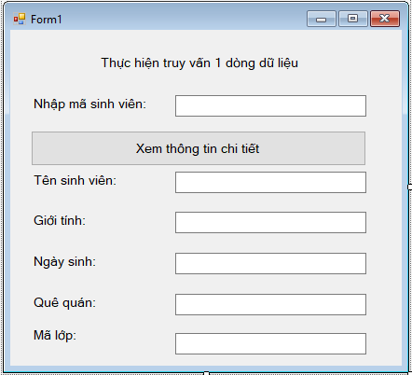

private void btnXemThongTin_Click(object sender, EventArgs e)

{

// Mo ket noi if(sqlCon==null)

{

sqlCon = new SqlConnection(strCon);

}

if(sqlCon.State==ConnectionState.Closed)

{

sqlCon.Open();

}

// Lay thong tin can truy van

string maSV = txthapMaSv.Text.Trim();

"'";

// Doi tuong thuc thi truy van SqlCommand sqlCmd = new SqlCommand(); sqlCmd.CommandType = CommandType.Text;

sqlCmd.CommandText = "select * from SinhVien where MaSV='" + maSV +

// Gan vao ket noi sqlCmd.Connection= sqlCon;

// Thuc thi truy van

SqlDataReader reader = sqlCmd.ExecuteReader(); if(reader.Read())

{

string tenSV=reader.GetString(1); string gioiTinh = reader.GetString(2);

string ngaySinh = reader.GetDateTime(3).ToString("dd/MM/yyyy"); string queQuan = reader.GetString(4);

string maLop = reader.GetString(5);

// ien thi ket qua

txtTenSV.Text = tenSV; txtGioiTinh.Text = gioiTinh; txtgaySinh.Text = ngaySinh; txtQueQuan.Text = queQuan; txtMaLop.Text = maLop;

}

// Dong dau doc reader.Close();

}

# Truy vấn lấy nhiều dòng dữ liệu

* + Để thực hiện truy vấn lấy nhiều dòng dữ liệu, ta dùng hàm ExecuteReader.
  + Ví dụ: Hiển thị danh sách thông tin các sinh viên trong bảng SinhVien.

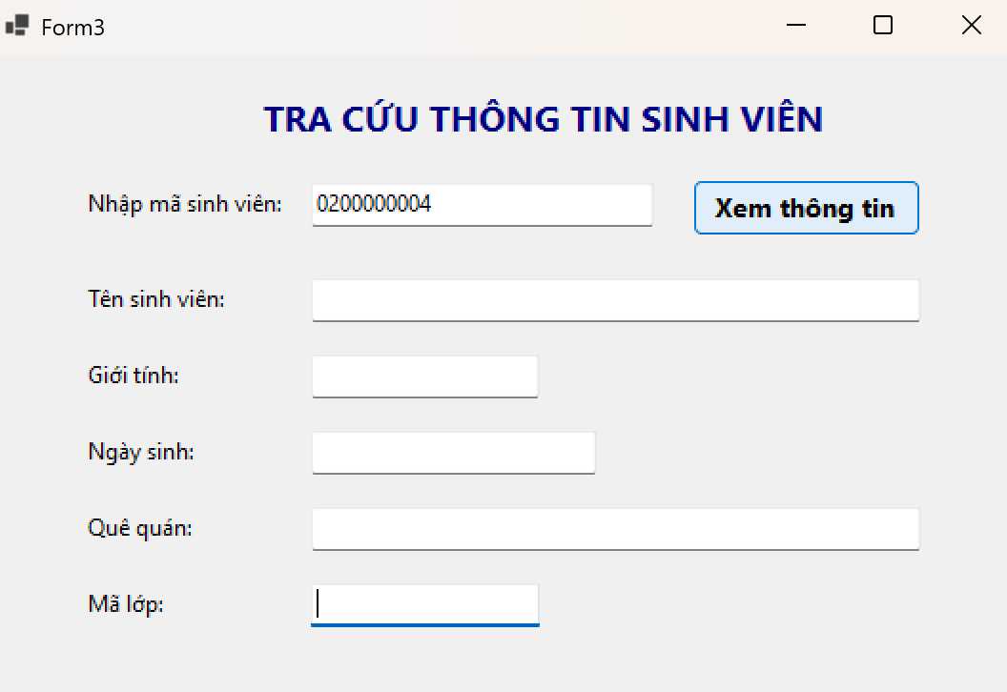

Bấm Xem thông tin:

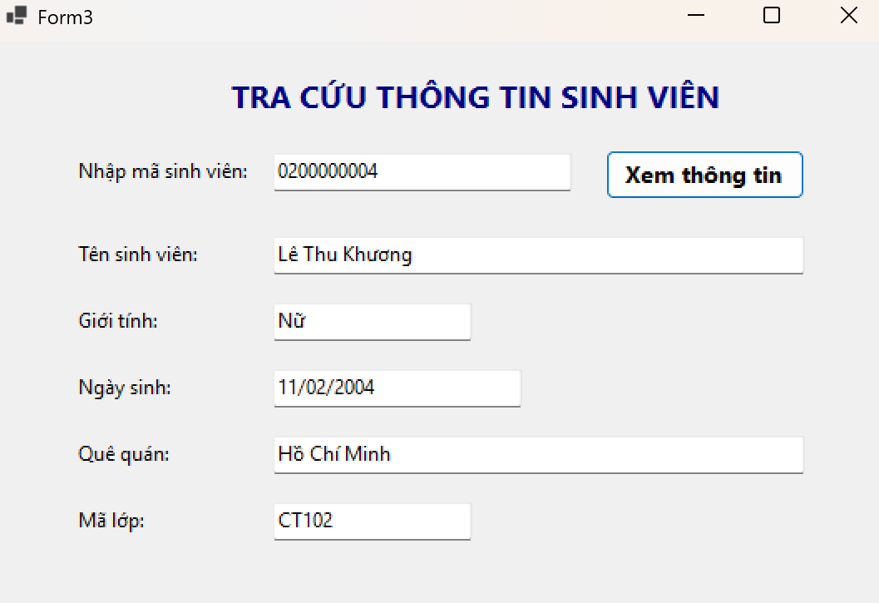

private void btnListView_Click(object sender, EventArgs e)

{

// Mo ket noi if(sqlCon==null)

{

sqlCon=new SqlConnection(strCon);

}

if(sqlCon.State==ConnectionState.Closed)

{

sqlCon.Open();

}

// Doi tuong thuc thi truy van SqlCommand sqlCmd = new SqlCommand(); sqlCmd.CommandType = CommandType.Text;

sqlCmd.CommandText = "select * from SinhVien";

// Gan vao ket noi sqlCmd.Connection = sqlCon;

// Thuc thi truy van

SqlDataReader reader = sqlCmd.ExecuteReader(); while(reader.Read())

{

// Doc du lieu trong database string maSV = reader.GetString(0); string tenSV = reader.GetString(1);

string gioiTinh = reader.GetString(2);

string ngaySinh = reader.GetDateTime(3).ToString("dd/MM/yyyy"); string queQuan=reader.GetString(4);

string maLop=reader.GetString(5);

// ien thi tren listview

ListViewItem lvi = new ListViewItem(maSV); lvi.SubItems.Add(tenSV); lvi.SubItems.Add(gioiTinh); lvi.SubItems.Add(ngaySinh); lvi.SubItems.Add(queQuan); lvi.SubItems.Add(maLop);

lsvList.Items.Add(lvi);

}

// Dong dau doc reader.Close();

}

# Sử dụng Parameter để truy vấn dữ liệu trong C#

Ví dụ: Hiển thị danh sách các lớp trong khoa Công nghệ thông tin.

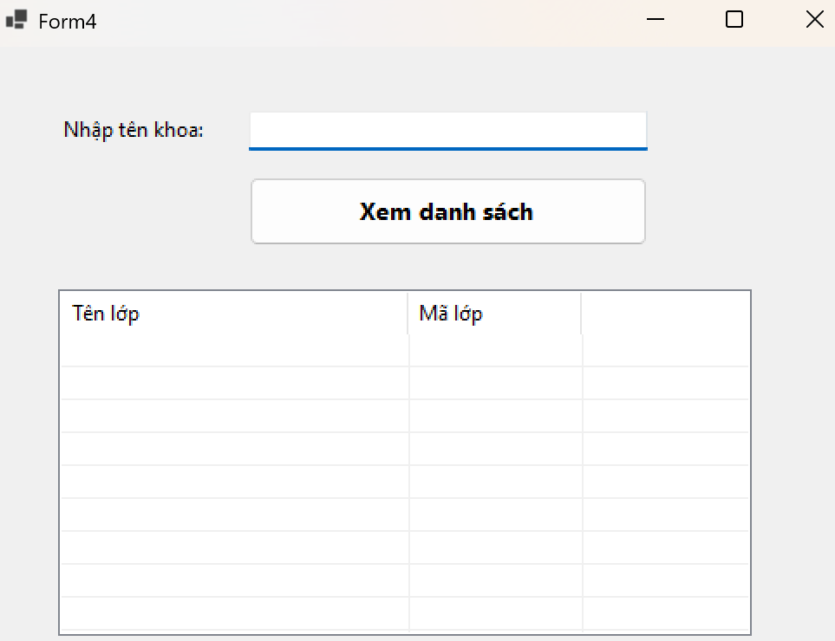

Nhập Công nghệ thông tin vào ô Nhập tên khoa rồi bấm Xem danh sách

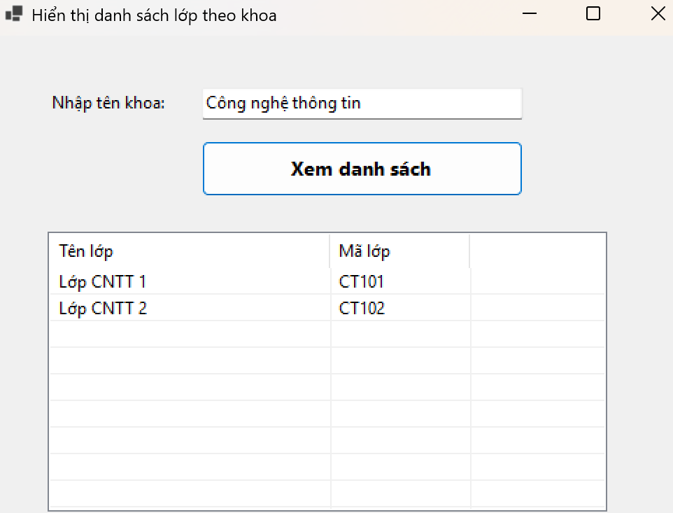

private void btnXemDS_Click(object sender, EventArgs e)

{

// Mo ket noi if(sqlCon==null)

{

sqlCon = new SqlConnection(strCon);

}

if(sqlCon.State==ConnectionState.Closed)

{

sqlCon.Open();

}

// Thong tin khoa can hien thi

string tenKhoa = txthapTenKhoa.Text.Trim(); string maKhoa = "";

if(tenKhoa=="Công nghệ thông tin")

{

maKhoa = "CTT";

}

else if(tenKhoa=="Cơ khí")

{

maKhoa = "CK";

}

else if(tenKhoa=="Điện tử")

{

maKhoa = "DT";

}

else if(tenKhoa=="Kinh tế")

{

maKhoa = "KT";

}

else

{

maKhoa = "Sai rồi";

}

// Doi tuong truy van

SqlCommand sqlCmd = new SqlCommand(); sqlCmd.CommandType = CommandType.Text;

sqlCmd.CommandText = "select * from Lop where MaKhoa=@maKhoa";

// Tao para

Sqlflarameter parMaKhoa = new Sqlflarameter("@maKhoa", SqlDbType.Char); parMaKhoa.Value = maKhoa;

sqlCmd.flarameters.Add(parMaKhoa);

// Gan vao ket noi sqlCmd.Connection = sqlCon;

// Thuc thi truy van

SqlDataReader reader=sqlCmd.ExecuteReader(); while(reader.Read())

{

// Lay du lieu tu database

string tenLop = reader.GetString(1); string maLop = reader.GetString(0);

// ien thi tren listview

ListViewItem lvi=new ListViewItem(tenLop); lvi.SubItems.Add(maLop);

lsvDanhSach.Items.Add(lvi);

}

// Dong ket noi reader.Close();

}

# Áp dụng: Hiển thị danh sách sinh viên theo mã lớp.

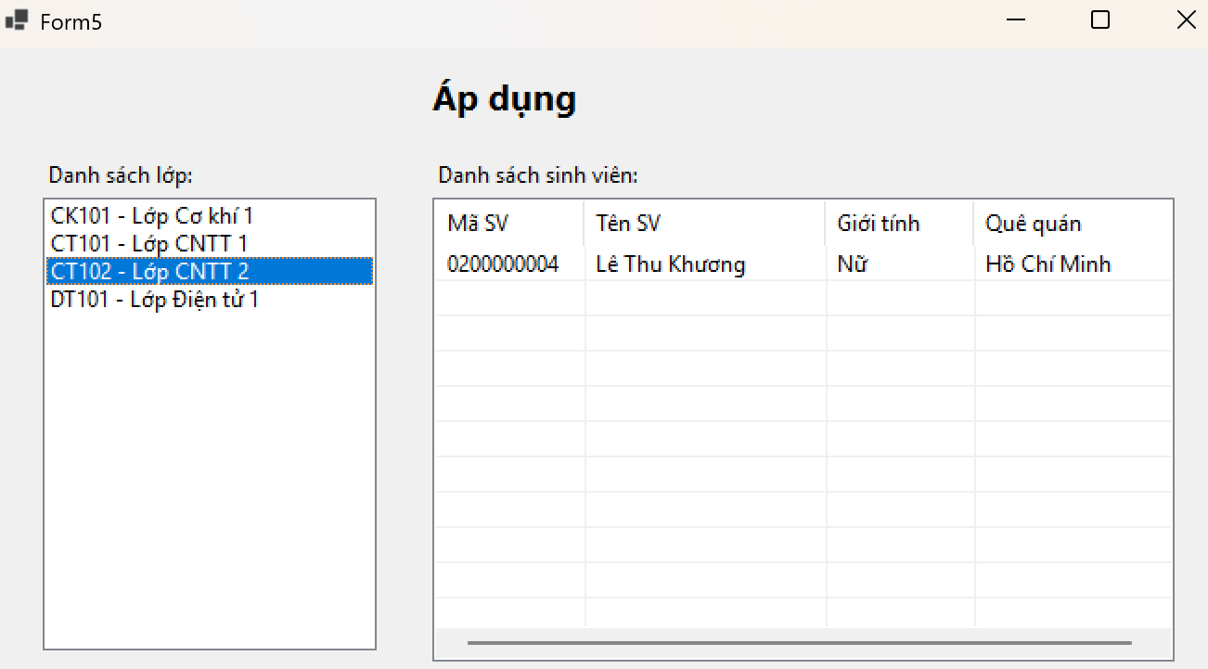

private void Form5_Load(object sender, EventArgs e)

{

try

{

if (sqlCon == null)

sqlCon = new SqlConnection(strCon);

if (sqlCon.State == ConnectionState.Closed)

sqlCon.Open();

SqlCommand sqlCmd = new SqlCommand("SELECT MaLop, TenLop FROM Lop", sqlCon);

SqlDataReader reader = sqlCmd.ExecuteReader();

while (reader.Read())

{

string maLop = reader.GetString(0);

string tenLop = reader.GetString(1);

// Hiển thị tên lớp, nhưng giữ MaLop để truy vấn

lsbDSLop.Items.Add($"{maLop} - {tenLop}");

}

reader.Close();

}

catch (Exception ex)

{

MessageBox.Show("Lỗi tải danh sách lớp: " + ex.Message);

}

}

// Khi chọn lớp -> hiển thị sinh viên của lớp đó

private void lsbDSLop_SelectedIndexChanged(object sender, EventArgs e)

{

if (lsbDSLop.SelectedItem == null)

return;

try

{

// Lấy mã lớp từ item (chuỗi dạng: CT101 - Lớp CNTT 1)

string selected = lsbDSLop.SelectedItem.ToString();

string maLop = selected.Split('-')[0].Trim();

// Xóa dữ liệu cũ

lsvSinhVien.Items.Clear();

if (sqlCon.State == ConnectionState.Closed)

sqlCon.Open();

SqlCommand sqlCmd = new SqlCommand();

sqlCmd.CommandType = CommandType.Text;

sqlCmd.CommandText = "SELECT MaSV, TenSV, GioiTinh, QueQuan FROM SinhVien WHERE MaLop = @maLop";

sqlCmd.Parameters.AddWithValue("@maLop", maLop);

sqlCmd.Connection = sqlCon;

SqlDataReader reader = sqlCmd.ExecuteReader();

while (reader.Read())

{

string maSV = reader.GetString(0);

string tenSV = reader.GetString(1);

string gioiTinh = reader.GetString(2);

string queQuan = reader.GetString(4 - 1); // index 3

ListViewItem lvi = new ListViewItem(maSV);

lvi.SubItems.Add(tenSV);

lvi.SubItems.Add(gioiTinh);

lvi.SubItems.Add(queQuan);

lsvSinhVien.Items.Add(lvi);

}

reader.Close();

}

catch (Exception ex)

{

MessageBox.Show("Lỗi hiển thị sinh viên: " + ex.Message);

}

}

}

}

Tham khảo: [Link](http://cnttthanhdokhoa6nhom12.blogspot.com/2015/10/bai-tap-lon-csdl-quan-ly-iem.html).